МІНІСТЕРСТВО ОСВІТИ І НАУКИ УКРАЇНИ
НАЦІОНАЛЬНИЙ ТЕХНІЧНИЙ УНІВЕРСИТЕТ УКРАЇНИ «КИЇВСЬКИЙ ПОЛІТЕХНІЧНИЙ ІНСТИТУТ ІМ. І. СІКОРСЬКОГО»
ФАКУЛЬТЕТ ІНФОРМАТИКИ ТА ОБЧИСЛЮВАЛЬНОЇ ТЕХНІКИ
КАФЕДРА ОБЧИСЛЮВАЛЬНОЇ ТЕХНІКИ

ЛАБОРАТОРНА РОБОТА №1
З дисципліни «Структура даних і алгоритми»

Виконала:
студент групи ІО-62
Ставицький А.В.

Перевірив:
Русінов. В.В.

Київ - 2026

Завдання:
Задано дійсне число x. Визначити значення заданої за варіантом кусково-неперервної функції y(x), якщо воно існує, або вивести на екран повідомлення про неіснування функції для заданого x.
Розв'язати задачу двома способами (написати дві програми):
- У програмі дозволяється використовувати тільки одиничні операції порівняння (=, <>, <, <=, >, >=) і не дозволяється використовувати булеві (логічні) операції (not, and, or тощо);
- У програмі необхідно обов'язково використати булеві (логічні) операції (not, and, or тощо); використання булевих операцій не повинно бути надлишковим.
Спосіб 1:
Блок схема:
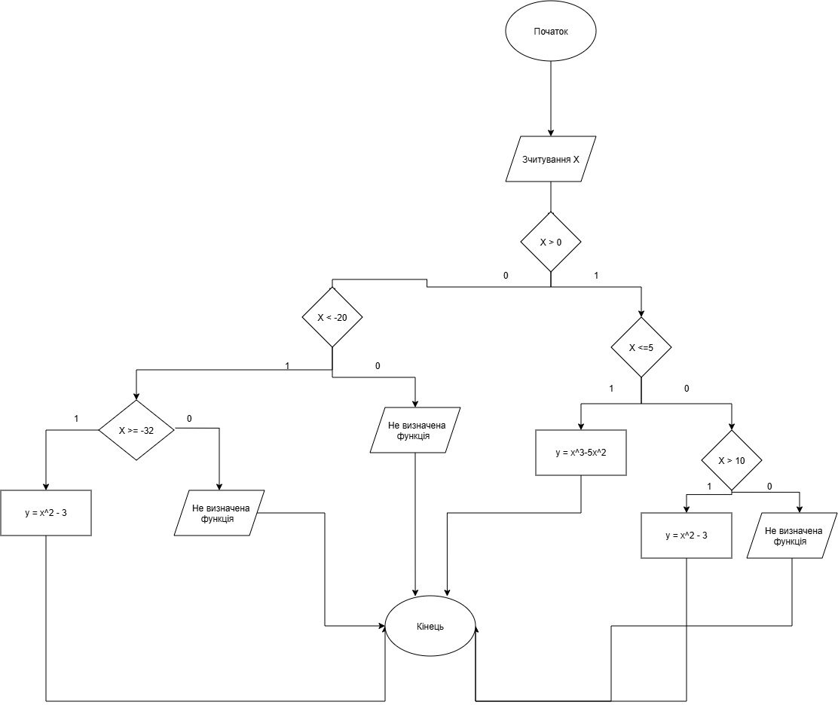
Код програми:
#include <stdio.h>

int main(){
double x, y;
int does_exist = 1;
printf("Enter X: ");
if(scanf("%lf", &x) != 1){
printf("Enter the correct value");
return 1;
}
if(x>0){
if(x<=5){
y = x*x*x-5*x*x;
}
else{
if(x>10){
y=x*x-3;
}
else{
does_exist = 0;
}
}
}
else{
if(x<-20){
if(x>=-32){
y=x*x-3;
}
else{
does_exist = 0;
}
}
else{
does_exist = 0;
}
}
if(does_exist == 1){
printf("Y = %lf", y); }
else{
printf("Function undefined");
}
return 0;
}

Перевірка:
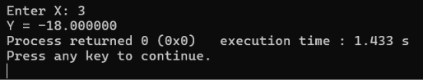
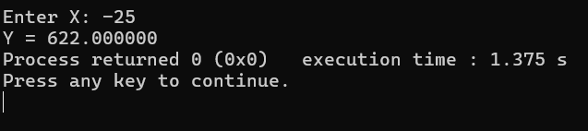
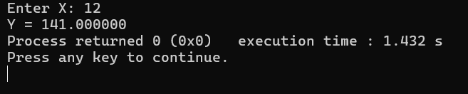
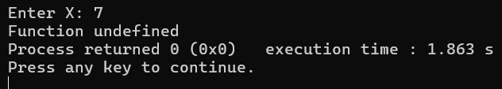
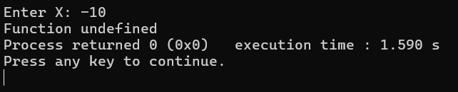
Спосіб 2:
Блок схема:
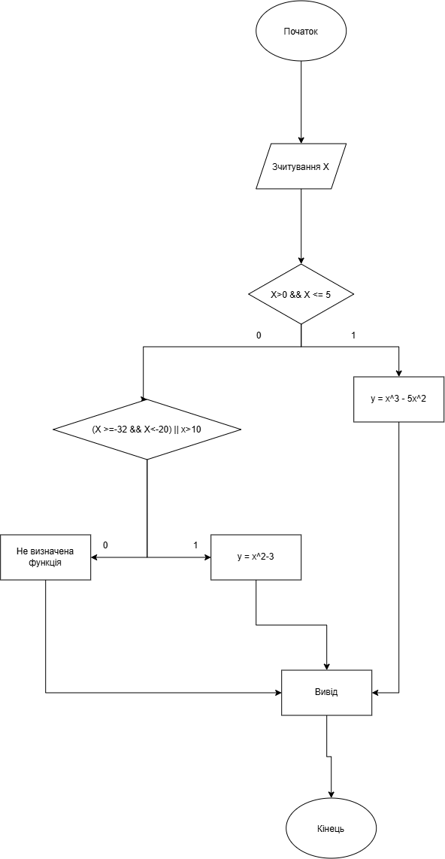
Код програми:
#include <stdio.h>

int main(){
double x, y;
int does_exist = 1;
printf("Enter X: ");
if(scanf("%lf", &x) != 1){
printf("Enter a valid value\n");
return 1;
}
if(x>0 && x<=5){
y = x*x*x - 5*x*x;
}
else if((x>=-32 && x<-20) || x>10){
y = x*x-3;
}
else{
does_exist = 0;
}
if(does_exist == 1){
printf("Y = %lf", y);
}
else{
printf("Function not defined");
}
return 0;
}

Перевірка:
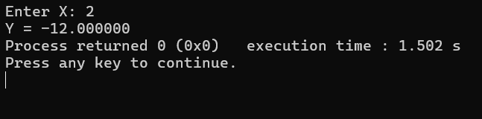
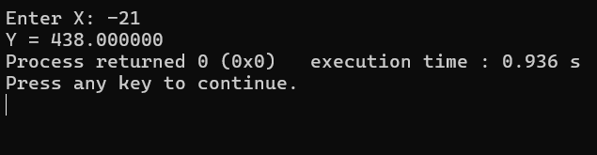
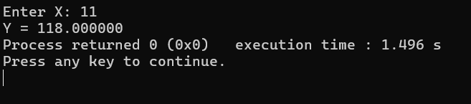
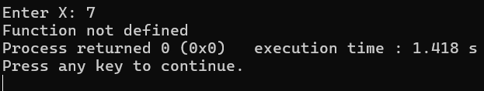
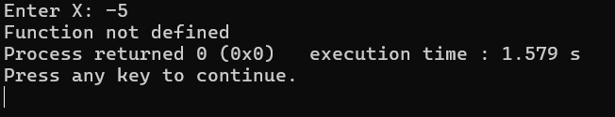
Висновок:
Під час виконання лабораторної роботи я навчився використовувати базові функції та операції мови С.

